# Создание справочника – проекта базы данных в формате .*xml*

## **Подготовка базы данных.**

Средствами СУБД Access создаем базу данных, состоящую из нескольких таблиц: главная (например, *Наборы*), и связанная с главной отношением один-ко-многим (например, *Конфеты*).

***Важно! Названия полей не должны содержать разделительных знаков (пробелов и других)!***

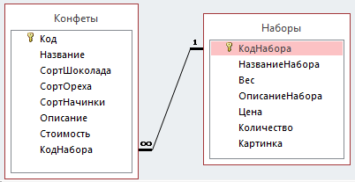

Выбираем главную таблицу, затем вкладку *ВНЕШНИЕ ДАННЫЕ* и в разделе *Экспорт* нажимаем на кнопку *Экспорт выделенного объекта в XML-файл*.

Выбираем месторасположения файла, снимаем флажок с параметра *схема данных (XSD)*, нажимаем на кнопку *Дополнительно*, устанавливаем флажок на второй таблице:

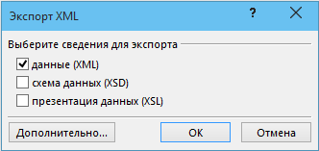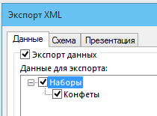

Полученную базу формата XML открываем в текстовом редакторе и удаляем параметры тега <dataroot>:

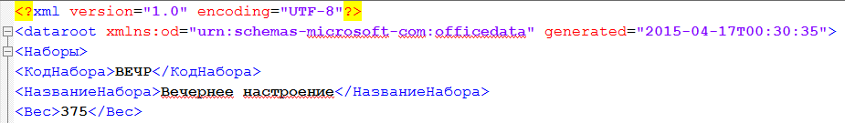

получаем:

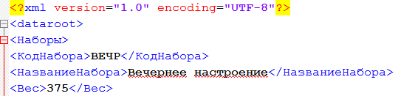

База данных готова!

## **Подключение базы данных к проекту.**

Объявляем переменные уровня формы:

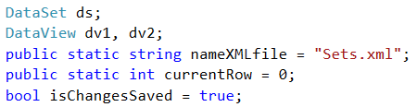

Класс DataSet представляет собой расположенный в памяти кэш данных, загружаемых из источника данных. Класс DataSet состоит из коллекции таблиц DataTable.

Класс DataView представляет настраиваемое и допускающее привязку данных представление объекта DataTable для сортировки, фильтрации, поиска, изменения и навигации. DataView не содержит данные, но вместо этого представляет подсоединенное представление соответствующего DataTable.

Переменная nameXMLfile содержит название подключаемого файла базы данных,

currentRow – отвечает за номер текущей записи,

isChangesSaved – определяет, были ли сохранены последние изменения данных.

Создаем процедуру загрузки данных:

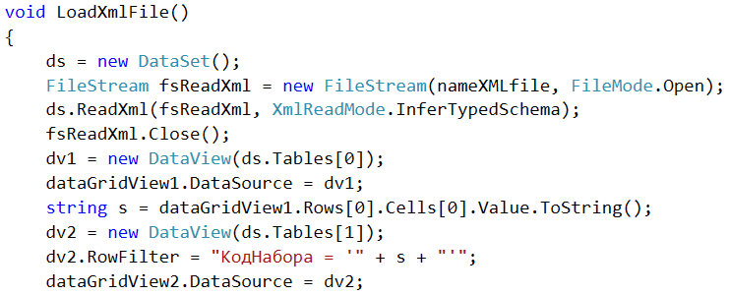

Теперь объект ds содержит данные текущей базы, а объекты dv1 и dv2 – данные таблиц "*Наборы*" и "*Конфеты*" соответственно. При этом данные второй таблицы фильтруются таким образом, чтобы в ней отображались только те конфеты, которые входят в выбранный набор. Объекты dataGridView1 и dataGridView2 используются для отображения данных из этих таблиц на форме. Настраиваем их свойства:

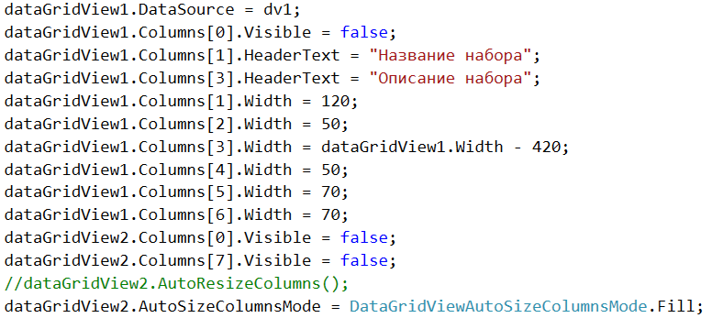

Также устанавливаем начальные значении переменных:



Созданную процедуру вызываем при запуске формы, обновлении или выборе файла базы данных:

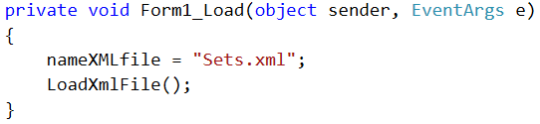

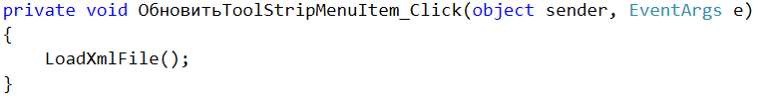

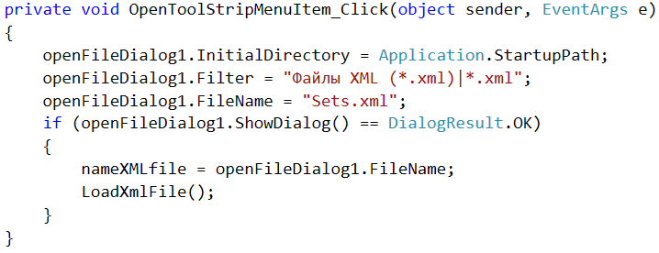

Организовать связь данных "один-ко-многим", реализованную в СУБД Access, необходимо программными средствами. При выборе записи в главной таблице в подчиненной таблице должны отображаться данные, соответствующие выбранным. Для этого настраиваем событие объекта dataGridView1, которое возникает при изменении текущей строки: RowEnter. В данном событии свойство e.RowIndex содержит номер выбранной строки.

